* **Алгоритм. Понятие. Определение. Свойства**

- Алгоритм – это логическая последовательность действий, которое приведет к результату кода.

Примеры алгоритмов: Любой метод сортировки

* **Способы описания алгоритмов. Правила описания схем алгоритмов**

**- словесное описание**;

описание алгоритма с помощью математических формул;

графическое описание алгоритма в виде блок-схемы;

* **Переменные в PHP. Описание переменных**

-Переменные в PHP представлены знаком доллара с последующим именем переменной. Имя переменной чувствительно к регистру.

-В PHP существуют предустановленные переменные, как:

$_SERVER — Информация о сервере и среде исполнения

$_COOKIE — HTTP Cookies

$_FILES — Переменные файлов, загруженных по HTTP

-Область видимости переменной - это место, в котором эта переменная определена.

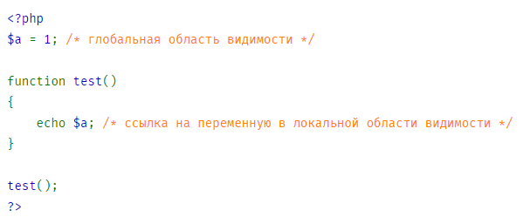

* **Структура IF (если- то- иначе) и ее применение. Примеры.**

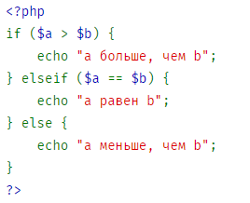

isset - определяет, установлена ли переменная.

! – знак отрицания, который ставится перед переменной (true, если $a не true)

&& - условие, которое отвечает за И(and)

$a && $b - true, если и $a, и $b true.

|| - условие, которое отвечает за ИЛИ

$a || $b - true, если или $a, или $b true.

* Циклические алгоритмы

Цикл For идет пока значение внутри цикла не станет true или false и не перейдет на другую ветку

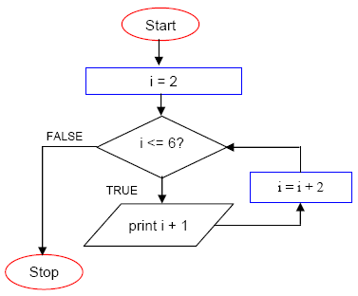

Цикл While – Идет пока выполняется условие в начале, допустим в цикле идет вычисление с 1 до 10, и цикл будет проходить столько раз, пока не станет 10. Т.е, цикл будет начинаться с начала

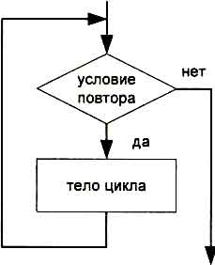

* Массивы. Способы задания массивов

Массив – это структура, хранящая в себе какие-то значения (элементы массива).

Массив задается функцией array(), либо вместо array(), можно использовать []

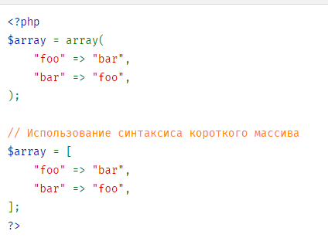

* Двумерные массивы. Работа с массивами

Двумерный массив - массив, который в качестве значений хранит в себе другие массивы.

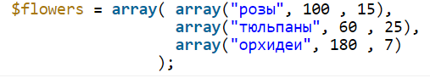

В двумерных(и многомерных) каждый элемент представлен в виде другого массива.

Чтобы вывести какое либо значение из двумерного массива, нужно написать



Где $flowers – это переменная массива, а первая квадратная скобка [1], отвечает за номер массива, а вторая [2] за элемент в нем

* **Поиск максимального/минимального элемента в массиве**

Проще всего это можно сделать с помощью функции min() и max()

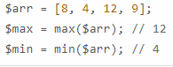

* **Функции. Способы создания**

Для создания функции, нужно прописать

function название функции()

* **Фреймворк Yii2. Основные понятия и назначение.**

Yii2 – это бекэнд фреймворк в основном использующий язык PHP, ориентированный на быструю разработку веб-приложений

* **База данных. Примеры**

База данных – это хранилище, позволяющая в упорядоченном виде хранить данные о группе объектов(не сохраняются, медиа, фото видео, а сохраняются только пути для них)

Примеры: SqLite, MariaDB

СУБД – Система управления базой данных, комплекс программ и языковых средств для создания баз данных, хранения и поиска в них необходимой информации.

Примеры СУБД: PHP MyAdmin, MS Access, MySql.

**Основные понятия ООП.**

ООП – объектно-ориентированное программирование.

Совокупность принципов технологий и инструментальных средств для создания программных систем, в основу которых закладывается архитектура взаимодействия объектов.

Есть 4 столпа, на которых основано ООП

1. Наследование – перенимание свойств у других функций
2. Инкапсуляция – возможность брать переменную через методы
3. Полиморфизм – способность функции обрабатывать данные разных типов
4. Абстракция – позволяет брать более точные характеристики объекта для последующего применения

* **Классы. Способы создания и использования**

Для создания класса, нужно прописать

class название класса{}

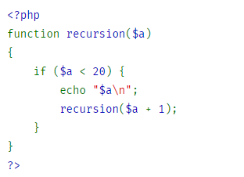

* **Паттерны проектирования. MVC.**

Паттерны – это шаблоны проектирования, которые используются в ООП(Объектно-ориентированное программирование)

Паттерны сильно упрощают и ускоряют программисту объемную работу.

MVC – Module view controller

Мы используем MVC, потому что удобен, в нем удобная навигация по разделам, позволяющая ускорить работу.